Выписка
из протокола экспертизы
Международный Конкурс-игра по математике «Слон»
Статус мероприятия: Международный
Приказ № 146/19 от 27.12.2019 г.

Дата проведения Конкурса-игры: 05.12.2019

Координатор: Бронникова Марина Геннадьевна, учитель начальных классов
ОУ: МБОУ «Гимназия № 1 им. Н.М. Пржевальского»
г. Смоленск, Смоленская область, Россия
Количество участников: 17

Учитель: Бронникова Марина Геннадьевна, учитель начальных классов, МБОУ «Гимназия № 1 им. Н.М. Пржевальского», г. Смоленск, Смоленская область, Россия
Количество участников: 17

Регистрационный номер свидетельства | Фамилия Имя участника | Класс | Баллы | Максимальный балл | Место в конкурсе | Место в регионе | Место в населенном пункте | Процент выполняемости
109-3351010-3084248 | Амельченкова Анастасия | ученик(ца) 3 класса | 15 | 42.195 | 48 | 9 | 9 | 36%
109-3351010-3351033 | Бурец Анастасия | ученик(ца) 3 класса | 12.195 | 42.195 | 53 | 11 | 11 | 29%
109-3351010-3162573 | Волкова Вероника | ученик(ца) 3 класса | 15 | 42.195 | 48 | 9 | 9 | 36%
109-3351010-3084282 | Гузнова Злата | ученик(ца) 3 класса | 16.195 | 42.195 | 45 | 7 | 7 | 38%
109-3351010-3084285 | Дроздов Артур | ученик(ца) 3 класса | 15.195 | 42.195 | 47 | 8 | 8 | 36%
109-3351010-3084288 | Карасев Арсений | ученик(ца) 3 класса | 16.195 | 42.195 | 45 | 7 | 7 | 38%
109-3351010-3084299 | Кастер-Юст Сильвестр | ученик(ца) 3 класса | 21.195 | 42.195 | 35 | 3 | 3 | 50%
109-3351010-3084302 | Лапина Мелания | ученик(ца) 3 класса | 26.195 | 42.195 | 25 | 1 | 1 | 62%
109-3351010-3084305 | Ошерова Александра | ученик(ца) 3 класса | 9 | 42.195 | 60 | 12 | 12 | 21%
109-3351010-3084309 | Прудникова Кира | ученик(ца) 3 класса | 17.195 | 42.195 | 43 | 6 | 6 | 41%
109-3351010-3084312 | Семенов Алексей | ученик(ца) 3 класса | 22.195 | 42.195 | 33 | 2 | 2 | 53%
109-3351010-3084317 | Терентьев Егор | ученик(ца) 3 класса | 7.195 | 42.195 | 63 | 14 | 14 | 17%
109-3351010-3084318 | Тимофеева София | ученик(ца) 3 класса | 8.195 | 42.195 | 61 | 13 | 13 | 19%
109-3351010-3084319 | Филиппова Анастасия | ученик(ца) 3 класса | 18.195 | 42.195 | 41 | 5 | 5 | 43%
109-3351010-3084321 | Фотченков Тимофей | ученик(ца) 3 класса | 14.195 | 42.195 | 49 | 10 | 10 | 34%
109-3351010-3084327 | Шитикова Ксения | ученик(ца) 3 класса | 5.195 | 42.195 | 67 | 15 | 15 | 12%
109-3351010-3084328 | Якушева Мария | ученик(ца) 3 класса | 19.195 | 42.195 | 39 | 4 | 4 | 45%
Средний процент выполняемости заданий учеников 3 класса (учитель Бронникова Марина Геннадьевна) - 36%

Председатель жюри:
Директор ОДО ЧОУ «ЦДО «Снейл» | 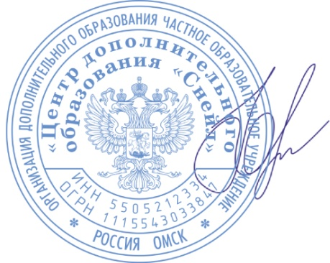 | Ю.А. Нацкевич

